ÇARPMA İŞLEMİ ETKİNLİK SAYFASI

İşlemleri yaparak verilen cevaplarla eşleştiriniz.

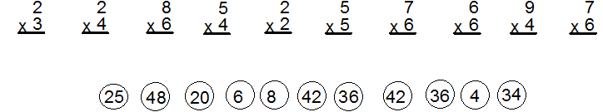

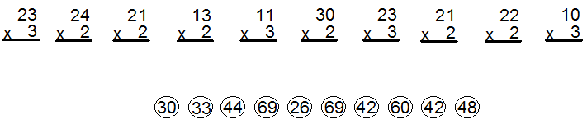

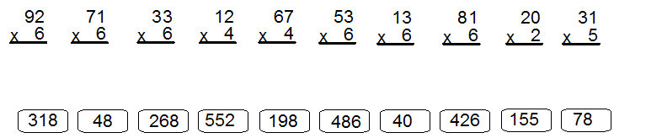

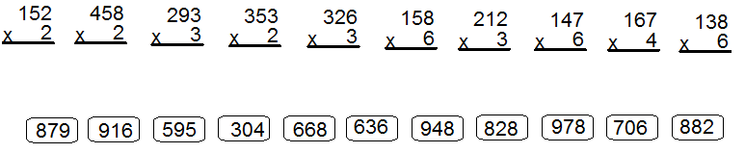

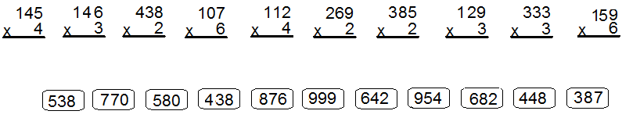

ÇARPMA İŞLEMİ ETKİNLİK SAYFASI

İşlemleri yaparak verilen cevaplarla eşleştiriniz.

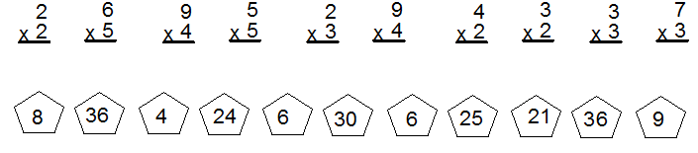

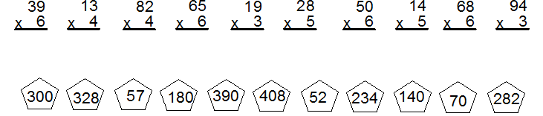

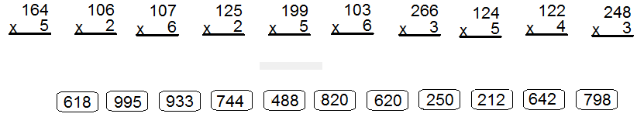

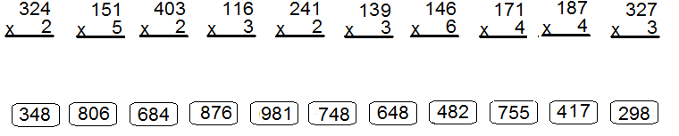

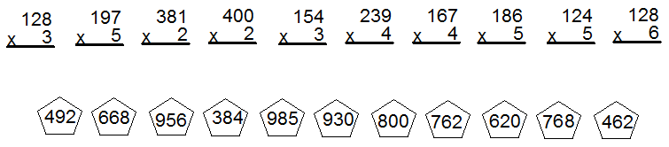

CÜMLELERİ TAMAMLYALIM
Noktalı yerlere yazılması gereken uygun heceleri üstteki tablodan bularak fıkraları tamamlayınız.
dım | dar | ma | sin | la | kış | si | se | men | di | le | nem | vap

ANNEMLE BABAM YARDIM ETTİ.
Öğret……. Türkçe der……de ödevini ince…..diği Emirhan’a çı……tı:
- Emirhan , bu ka…….. yanlışı nasıl yaptın ev……dım?
Emirhan gülüm……yerek ce……… ver……. :
- Hep……ni ben yap…….dım ki öğretmenim. An…….le babam da yar………etti.

Noktalı yerlere yazılması gereken uygun heceleri üstteki tablodan bularak fıkraları tamamlayınız.
yor | rol | tı | ru | rin | ra | me | vı | lo | vap

YAZI TURA
Görkem kolej sına……na girmiş. Her so……da yazı tura atarak ce…… veri……muş.
İki saat son………öğrencile…… çoğu sınav kağıdını verip sa……nu terk ettiği halde,
Görkem hala yazı tura a….yormuş. Öğretmen :
- Görkem hala yazı tura atmayı bitire……din mi ?
Görkem :
- Hocam bir saat önce bitirdim ama cevaplarımı kont……ediyorum.

Noktalı yerlere yazılması gereken uygun heceleri üstteki tablodan bularak fıkraları tamamlayınız.

ye | de | mu | dık | du | den | cı | kır | ne | nın | kar | nem

KARNE SENİN
İlke’nin elin…….ki karneyi alan babası……… rengi kıp…….mızı ol…….. .
-Böyle bir kar…..yi getirmeye utanmıyor ……sun , diye seslendi. Çocuk kendinden emin ve gülümse….rek cevap verdi:
-Ben ne……… utanayım baba…….ğım. Bu karne senin. An……… san…….tan çı………mış.

CÜMLE TAMAMLAMA
Eksik bırakılan kelimeleri bularak yazalım.Cümleleri tamamlayalım.
yemekler – petek – et – ceviz - dolu – ziyarete – hayvanları – depoya –aslan – karnını – günden – kurnaz – uzakta – kapıda – yanına – dolaşayım – tilki - hasta – hayvanlar - yerim – getirmiş – hastalığı – ormanda – gitmişler
ASLAN İLE TİLKİ
Ormanlar kralı ………….…….. artık kocamış, hiç bir işe yaramaz olmuş. Pençesini bile kaldıramaz, ……….……….. bile doyuramazmış. Kendi kendine "Bedenim yaşlandı. Ama aklım fikrim yerinde" deyip işi kurnazlığa vurmuş. Hasta gibi davranıyormuş. Aslanın …………………. kısa zamanda tüm ……………….. yayılmış. Herkes kulaktan kulağa "Duydun mu? Aslan hastalanmış!" diye söylemiş.
Adet bu ya; hasta ziyaretine …………………... Ormandaki hayvanlar da bir bir aslanın ………………….. gitmişler. "Kralımız kuvvetten düşmesin" diye de ……………….…… hazırlamışlar.
Ayı bir ……………….. bal, kurt kocaman bir parça ………., sincap ağzına kadar ………………. bir sepet ile ………….…….. götürmüş. Kurnaz aslan kendisini ………………..……. gelen …………..…………. yiyip yutmuş. Hediyeleri de ………………….. koymuş. Gülerek "Ne olur ne olmaz " demiş. "Ziyarete gelen olmazsa, depodakileri …………………..."
Böylece zavallı …………………… iyi niyetlerine kurban gitmişler. Günlerden bir gün …………..… de aslanın ……..………. haberini duymuş. "Bir …………. bakayım " diyerek aslanın ……………..…….. gelmiş. Ama içeri girmeden ……………….. durmuş. Aslan yalandan inlemiş "Tilki kardeş, niye ……………..… duruyorsun? Yanıma gel de konuşalım ".
O zaman ……….. tilki "Gelmesine gelirim aslan kardeş, ama günlerdir senin inini gözlerim. İçeri giren ziyaretçiler bir türlü dışarı çıkmıyor. Ben de onlar gibi kurban olmak istemem " demiş. O …………….….. sonra aslan, krallığını bilmiş; kurnazlığı da tilkiye bırakmış.

